LUZ MUNDIAL ENFOCADA
Steve Rother y el grupo
Emitido el 8 de mayo de 2020
Steve:
Bienvenidos al Estudio C. Esta es la oportunidad para reunir a personas de toda condición, religión o creencias. Lo que hacemos hoy es abrirlo a todas las personas con esas increíbles capacidades de sanación que todos tenemos. Hay cuatro puntos que el grupo quiere tocar básicamente. Presentaré una pequeña canalización del grupo en vivo al final, pero pasaremos por esto juntos porque todos tenemos oportunidades increíbles de marcar la diferencia en el planeta y cuando nos unimos así, la energía, naturalmente, se amplifica exponencialmente, de modo que tiene un impacto.
Creo que la última vez que nos reunimos, el grupo contó la historia de Boris Johnson. En ese momento no sabíamos muchos sobre él, excepto que tenía coronavirus y había sido llevado a la Unidad de Terapia Intensiva, pero todo indicaba que iba a estar bien. El grupo dijo que estuvo muy cerca de la muerte, fue atraído hacia el otro lado, pero la gente del Reino Unido fue la que lo trajo de vuelta.
Bárbara
Fue por su esposa. Estaba embarazada. Él comenzó a mejorar y ella dio a luz. Fue una celebración de la vida.
Steve
Fue realmente fascinante y se los cuento hoy porque ejemplifica la capacidad que tenemos de marcar la diferencia en nuestro entorno con solo focalizar nuestra intención de reunirnos de una manera u otra. Cualquiera sea la modalidad que utilicen, cualquiera sea el lugar del que provengan, son bienvenidos a disfrutar y enfocar sus energías con nosotros el día de hoy.
Bárbara
Vamos a enfocarnos en las personas, sin importar cuáles sean sus inclinaciones políticas o sus creencias. Hay que dejar todo eso de lado y solo concentrarse en las personas y su bienestar.
Steve
Vamos a reunirnos y a sentirnos importantes también, porque todos lo necesitamos. Voy a dejarlos con Bárbara y volveré con lo que el grupo quiere decirnos sobre el estado del planeta en este momento y luego pasaremos a los procesos para los que estamos aquí hoy.
Bárbara
Quiero darles la bienvenida a todos. Este es un nuevo comienzo. Sé que es cansador ser tan optimistas porque a veces nos sentimos como si no tuviese sentido, pero es muy importante que nos sintamos positivos y sigamos adelante. Yo tengo un poco de miedo y tengo que soltarlo, porque a medida que veo que partes del país se abren al público y las personas se congregan, eso me asusta porque no siento que estemos listos, pero ¿cuánto tiempo más? Dicen que todavía no hay una cura, que no se sabe cuánto tiempo más va a seguir. Entonces ¿nos aislamos en nuestras casas para siempre? Es una decisión difícil y una elección personal. Justo ayer recibí un mensaje de texto de mi estilista a quien no veo desde hace dos o tres meses, diciéndome que reabrió la peluquería y me podía reservar un turno. Al principio me entusiasmé y luego me eché atrás. No es el momento. Personalmente, fui a mi interior y me pregunté qué elijo. Elijo no ir a los cines, no ir a la peluquería y arreglármelas sola lo mejor que puedo, y creo que vale la pena. Puedo decirles que estar en mi pequeño capullo y con todos ustedes es mi forma de conectarme. Incluso en Las Vegas están comenzando a abrir parte de Las Vegas Strip. Sabemos que la economía está sufriendo muchísimo y mi corazón va a las familias que están pasándola muy mal tratando de alimentar a sus hijos. Me siento realmente bendecida y estoy agradecida por ello. De modo que tengan lo que tengan, den las gracias y sepan que muchos la están pasando peor y les deseamos lo mejor. Que todos podamos reponernos pronto y avancemos día a día. ¿Estás listos? Así es.
El grupo
Saludos, queridos. Nos unimos a ustedes hoy porque el planeta Tierra ha cambiado. Han variado el rumbo totalmente. En realidad, estuvo bien sincronizado, hay muchos procesos en marcha. Y lo más importante que tenemos para decirles es que seguirán adelante, atravesarán esto. Están cambiando bastante el proceso que lo rodea y observar todo lo que está pasando en el planeta Tierra es asombroso. Vemos cómo cada uno lidia con esto, trabaja con esto. Algunos estrictamente lo niegan, obviamente, y otros lo encaran con enfoques de armonización. Están muy cerca. Comencemos por decir eso. Una vez que se descubra y tengan una cura, una vacuna o como la llamen a esa altura, avanzará muy rápido, pero todavía van a pasar varios meses antes de que suceda. No hay una forma fácil de acelerar este proceso. Mientras tanto -especialmente en los EE.UU., debido a la increíble división que hay ahí, y a los bandos opuestos todo el tiempo y las acusaciones y todo eso- esto es muy problemático.
Estamos aquí para contarles que una segunda oleada estará llegando alrededor de agosto o septiembre, pero también les decimos que van a tener dificultades en predecir cuándo viene a esta altura por la simple razón de que están alargando la primera oleada, de modo que ocurrirán varias cosas y la principal es buscar su propia seguridad y su propia comodidad.
Hoy vamos a enfocarnos en cuatro temas importantes y uno de ellos es este virus. En pos de la claridad, diremos que Covid-19 es el nombre de la enfermedad, el virus tiene un nombre distinto (SARS-CoV-2), pero lo llamaremos igual para simplificar. Permítannos decirles que este virus está evolucionando y lo está haciendo muy rápido. Aunque se originó en China, se diseminó por distintos lugares del mundo, y desde que se lo descubrió ha evolucionado mucho. ¿Qué es lo más importante? ¿A dónde va? La única solución es que todos trabajen juntos. La increíble separación y los trasfondos y todas las otras energías que están en movimiento en el planeta Tierra hacen que eso sea muy difícil.
Para empezar, vamos a trabajar con el virus actual para armonizarlo y para que a medida que evolucione pueda llegar a un punto en el que no les haga daño a los seres humanos. Y eso es posible. Será el primer proceso por el que pasaremos hoy. Pero al mismo tiempo vamos a enfocarnos en los niños, porque están comenzando a ver que este virus aparece de diferentes formas, aparece en distintos grupos y los niños son uno de ellos. Es un virus distinto al que está afectando a los adultos en este momento, es una versión distinta, pero también encontrarán esas respuestas y a los niños les vendría bien algo de ayuda. Eso es lo que les pedimos a todos ustedes. Abran su corazón y envíenle amor al virus, porque eso puede ayudar a armonizarlo. Todos lo están atacando, imaginándose cómo detenerlo, cómo aniquilarlo, cómo frenarlo en seco. Todo lo que se necesita es algo de armonía para que las cosas comiencen a ser mucho más fáciles de muchas maneras. Y eso está directamente adelante. De modo que comenzaremos a trabajar aquí para armonizar al virus al principio. Luego empezaremos a trabajar con los niños y el proceso. Después trabajaremos con distintas áreas, porque se está comenzando a ver muchísima aflicción en su planeta. Lo hemos mencionado antes, pero la etapa del duelo muy problemática es la de la ira. Y no solo está mostrándose en distintos lugares del mundo, especialmente en los EE.UU., sino que también está siendo propagada por las personas. Es muy confuso saber dónde están y lo que pueden hacer al respecto. Lo más importante es saber dónde están. Ahora bien, hay muchas personas en el mundo que creen que esto es un engaño, que esto fue hecho por una u otra razón, especialmente por motivos políticos, porque esa es la forma en la que los seres humanos están tan extremadamente divididos, especialmente en los EE.UU. Y ese es uno de los regalos que el virus les hace realmente y es darles la posibilidad de volver a unirse, aprendiendo a trabajar junto de una manera totalmente nueva. Y ese es un modo muy poderoso y bello en el que todos pueden trabajar con esta energía. Traeremos eso hoy también.
Como si fuera poco, hay una capa de energía de la que muchos de ustedes están siendo protegidos y que están interceptando los animales que los rodean. Esto va a afectar especialmente a las mascotas, a los animales domesticados, etc. De eso vamos a hablar también. Abran su corazón a los animales de su entorno porque están absorbiendo la mayor parte de esta energía para protegerlos a ustedes de ella. De modo que aunque todo se inició en el reino animal, y luego pasó al humano, tenemos que diferenciar eso a esta altura, porque hay una enorme diferencia de vibración y están descubriendo las diferentes partes de eso de distintas formas.
Ahora bien, están lidiando con un virus, con un ser que está cambiando su mundo sumamente rápido, pero también les decimos que hay más situaciones como esta justo detrás de este virus. No son buenas noticias, es algo muy difícil de saber en medio de una pandemia en la que están muriendo cientos de miles de personas. Y sí, es muy arduo, pero también crecemos debido a ello. Ustedes comprenden que pueden trabajar en sanar esta energía y seguir camino, pero además no se olviden de las puertas que se están abriendo. Y para muchos de ustedes, como sanadores, aprender a confiar en sí mismos puede funcionar de esta manera.
Entonces vamos a trabajar con esa primera barrera de defensa del reino animal, especialmente los animales domésticos, etc. Además de eso, la última parte a trabajar hoy es Rusia, que está por estallar con este virus en muchos lugares, pero sobre todo en las zonas más pobladas, porque la densidad es el mayor desafío con este virus. Rusia está mucho menos preparada de lo que estaban los EE.UU. Vamos a enviar amor y energía allá, vamos a mandar concientización, vamos a enviar toda la energía de nuestro corazón abierto para estas cinco áreas el día de hoy.
Eso no solo limpia su energía y los ayuda a ser parte de la solución, sino que también abre las energías para recibir toda la luz.
Con eso, empecemos a comenzar de nuevo.
Bárbara
Nos deja con mucho en que pensar, ¿no es cierto? Enviemos nuestra energía a todas partes, a todo el mundo. Todos la necesitan. No hay separación. El hecho de que alguien esté del otro lado del mundo no significa que no sean como nosotros. Todos somos seres humanos, tenemos el mismo corazón que late, la misma alma, de modo que olvidemos todo lo que nos haga sentir diferentes el uno del otro y concentrémonos en lo que nos iguala. Entonces podemos abrir nuestros brazos y enviar nuestro amor y abrazos virtuales a todos los que nos podamos imaginar. Steve y yo extrañamos mucho los viajes, solíamos viajar constantemente y creo que el grupo nos protegió porque tal vez supieron que esto iba a suceder y establecimos el estudio y Steve conoce tanto la tecnología que pudo hacer todo correctamente y así podemos emitir nuestro mensaje a través de la internet. Es asombroso, pero extraño muchísimo ver personas en todo el mundo, los muchos lugares a los que tuvimos la bendición de viajar. He pasado mucho tiempo digitalizando las fotos. Quiero preservarlas y ponerlas en un disco duro para que estén siempre allí y las pueda compartir con mi familia o con quien sea. Y al hacerlo, estuve haciéndolo con las fotos de nuestros numerosos viajes: Viena, Rusia, no puedo creer la cantidad de lugares a los que viajamos, y a los numerosos lugares en los EE.UU. Y lo que descubrí cuando fui a todos esos lugares diferentes es que todos eran iguales. Así que envíen el amor de su corazón y su energía sanadora y protección a todos allá afuera y a sí mismos también. Es importante que recuerden ponerse primero ustedes y así tendrán más para dar.
Steve
No estoy canalizando ahora y quiero que enfoquemos nuestra energía y trabajemos de ese modo. El Covid-19 ha cambiado la faz del planeta de muchas maneras, lo ha alterado y nos ha hecho tomar conciencia de que literalmente somos vulnerables de modos que no conocíamos y ahora estamos comenzando a ver que el planeta realmente está cambiando.
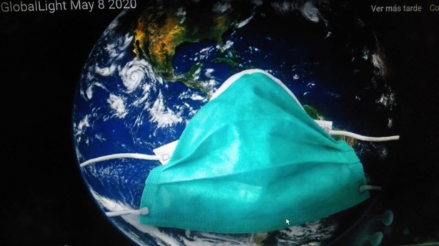
Veremos mucho de esto en el futuro porque no solo estamos hablando de protegernos a nosotros mismos de los virus y cosas de esa naturaleza, que son contagiosas, sino que vamos a aprender nuevas formas de comunicarnos con esto. El distanciamiento que guardamos en este momento, obviamente desaparecerá con el tiempo, pero eso también nos está dando la oportunidad de aprender nuevas formas de comunicación. Esa es uno de las cosas que veremos hoy.
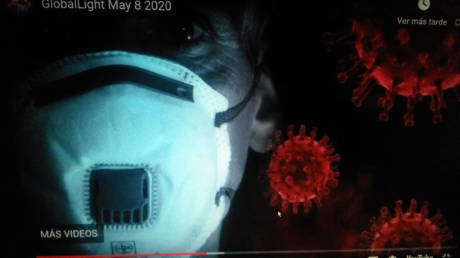
El Covid-19 es muy real. No es un engaño. Ojalá lo fuese, ojala les estuviese diciendo eso, pero no es lo que está ocurriendo aquí. Y van a ver suceder mucho más de esto y los números se dispararán durante un corto tiempo, pero no estamos ahí todavía. Subirán y bajarán y volverán a subir y bajar. Probablemente tengamos que trabajar con esto al menos hasta principios del año que viene. Es lo que parece desde la perspectiva del grupo en este momento. Regresará, y se abrirá y encontrarán maneras de hacer las cosas. Los ajustes hechos a nivel social son realmente enormes. Esas son las cosas con las que todos ustedes pueden trabajar y encontrar las formas que tienen para protegerse. Probablemente la más importante sea el barbijo.
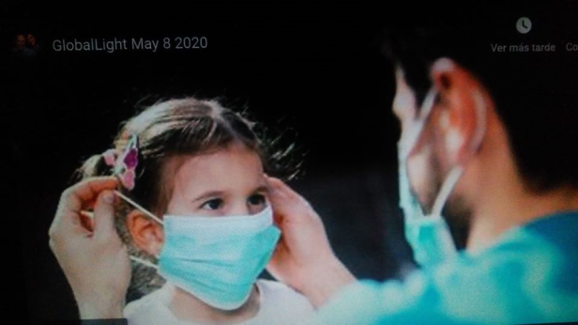
Esas gotitas que salen cuando respiramos son la forma en la que viaja el virus. Y lo que dijo el grupo cuando esto comenzó es que el virus vive fuera del cuerpo mucho más tiempo del que se cree. Y esa es una de las cosas que surgieron, y las personas comprendieron que el virus puede vivir en esas gotitas hasta tres días en superficies de metal y vidrio, etc. Tuvimos que quebrar la energía de esas cosas y modificarla. Por eso el distanciamiento social y la distancia en general. Probablemente es lo único que funciona en este momento. Descubrirán otras cosas muy pronto y además aprenderán a vivir con parte de este distanciamiento que se mantiene. Pero todo su mundo ha cambiado. Todo se ha transformado. Si retrocedieran treinta o cuarenta años, verían que las personas no salían a comer afuera excepto en las raras ocasiones en que iban a un restaurante. Hoy en día, la mayoría sale a comer afuera tres o cuatro veces por semana. Es muy diferente.
Debido a los distintos aspectos sociales de eso, tenemos muchísimos ajustes que hacer con nuestras sociedades y obviamente verán a personas que traen nuevas cosas. Ahora verán mucha información, porque al menos en los EE.UU. han abreviado las pruebas de los medicamentos y es probable que también tengan problemas con eso, pero ya veremos a dónde va. Sin embargo, es probable que vean mucha buena información diciendo que están prontos, que casi están listos, que eso funciona y que van a producirlo. Tardará seis meses, incluso cuando lo escuchen, así que por favor ténganlo en cuenta, y aunque todos estén buscando una razón para terminar con esta locura y volver a las cosas y a reactivar la economía y todo lo demás, tampoco es el momento de hacerlo. De modo que sencillamente les diré que la mayoría en el planeta está yendo en una dirección ligeramente distinta -al menos en los EE.UU.- y como resultado se aplanará esta curva durante un tiempo. De cualquier manera, se va a armonizar. Tienen una vacuna que ya está en el planeta, ya está aquí. Tienen que descubrir las combinaciones y todas las demás partes, pero está llegando y está funcionando.
Luz enfocada en el virus
Lo que quisiéramos es que encuentren su centro por un momento y vean a este ser al que vemos como un ser desagradable, malo, pero tienen que comprender que él está en modo de supervivencia también y por eso está evolucionando tan rápido. Nosotros lo llamamos mutación, pero básicamente él lo llama evolución.
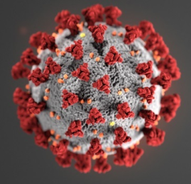
Vamos a abrir nuestro corazón, porque este ser no sabe que existimos, no sabe que está ocasionando esta clase de problemas, no vive en nuestro nivel, así que con eso abramos hoy nuestro corazón y enviémosle amor al virus nuevamente y hagámoslo consciente de lo que está sucediendo y cómo puede armonizarse con nosotros a un punto en el que aún pueda estar con nosotros si lo necesita, si lo desea, y a la vez no sea dañino como ahora. Aspiren por la nariz y exhalen por la boca muy lentamente. Una vez más. Sientan ese enorme corazón que se abre y, dondequiera que estén, envíenlo fuera en todas direcciones. Sientan las conexiones mientras el virus realmente lo atrae en diferentes lugares. Sientan el tirón en la energía de su propio corazón y solo envíenle amor, solo háganle saber que estamos aquí. Aspiren y envíenlo fuera. Muy bien. Regresen. Sacudan las manos un minuto.
Luz enfocada en los niños
Otra de las cosas con las que obviamente queremos trabajar, y esto es muy reciente, es con los niños, que están siendo afectados. No fue el caso durante largo tiempo, estábamos muy seguros de que los niños tenían inmunidad, o algo parecido, pero no fue el caso. Hay otra forma de este virus que ahora están entendiendo y la forma en que mejor lo puedo describir es como me lo mostró el grupo: En este nivel de vibración que vamos a llamar el reino animal, produce esto. En este otro nivel que vamos a llamar el reino humano, produce esto otro, en el nivel que vamos a llamar el reino infantil produce algo ligeramente diferente. Básicamente, es el mismo ser, pero terminaremos dándole distintos nombres y distintos enfoques, etc., porque tiene una respuesta algo distinta, pero estamos aprendiendo mucho sobre el ser humano (el ser físico) en muy poco tiempo. Los científicos están reuniendo mucha información increíble, lo que es absolutamente asombroso, y eso valdrá la pena más adelante, pero mientras tanto tenemos un pequeño reto en el planeta, porque ahora los niños están teniendo este virus. Y como dijimos, van a terminar llamándolo de otra forma.
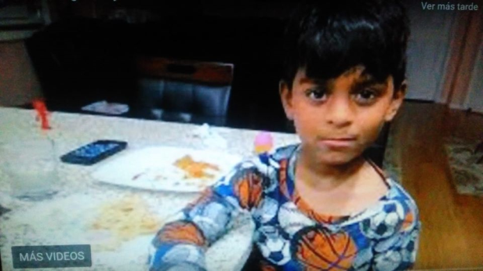
Este niño completamente fuerte, se veía así tres días después.
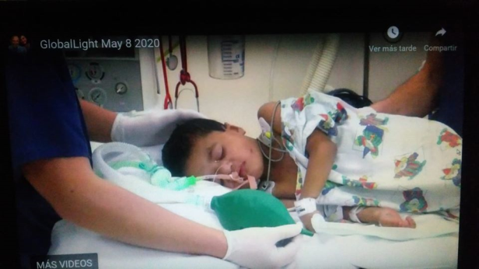
Casi se muere. Sobrevivió, pero ahora hay muchos niños que están contrayendo estas extrañas enfermedades con síntomas similares pero ligeramente distintos. Hay mucha energía aquí en el planeta con la que pueden trabajar esto y lo otro es simplemente enviarles amor a estos niños porque ellos tienen la respuesta a todo lo que les está ocurriendo ahora aquí en la Tierra. Hagamos esto. Aspiren por la nariz y cierren los ojos un momento. Si tienen niños en su entorno, visualícenlos. Si no, visualicen niños. Vean la vulnerabilidad particular que tienen en su rango vibratorio. Aspiren profundamente y abran su corazón y cubran el planeta con un increíblemente hermoso manto de energía específicamente para los chicos y regresen. Excelente.
Luz enfocada en el duelo y la agitación social
Ahora vamos a ir a un lugar diferente, porque esto se está mostrando a diario en este momento: el duelo. El proceso del duelo es absolutamente incomprendido. La mayoría de las personas no tienen idea de que esto es algo que sucede regularmente. Deberíamos estar enseñando el duelo en las escuelas. Literalmente deberíamos enseñarles lo que sucede a cuantos nos rodean. ¿Por qué están afligidas las personas? En realidad, están condoliéndose de sus propias vidas. Eso es lo que está sucediendo realmente. Y verán todas las diferentes etapas del duelo. Elisabeth Kübler-Ross describió siete etapas, otros hablan de once, etc. Pueden verlas representadas a todas ahora. La negación es la primera: ¡Esto es un engaño, todo el proceso es un fraude, no es real, esas personas no se están muriendo, solo lo están inventando!
Lo más interesante respecto al duelo es cuando alguien llega a ese punto donde comienza a recuperar su poder. Generalmente lo hace mediante la ira. La ira es una de las etapas del duelo y la más peligrosa y la están viendo aparecer regularmente en el planeta Tierra en este momento. No es agradable de ver, obviamente esas personas ignorarán cualquier regla que esté vigente o sugestiones sobre las cosas, porque claramente no creen que sea real. Y lo comprendamos; todos pueden tener sus propios sistemas de creencia, hay lugar para todo. Denles espacio, porque lo que está sucediendo -si lo ven desde otro nivel- es que es muy fácil ver a estas personas y decir que están causando más problemas en este momento, que lo van a hacer más difícil y que están equivocadas. Pero todos tienen que pasar por esta etapa para llegar al otro lado, así que tal vez no sea la mejor manera de expresarlo, pero les pasa a todos de distintas maneras y a veces no serán tan abiertos y tan específicamente enfocados en aquello de lo que trata. Se puede mostrar en diferentes áreas, en las relaciones, en toda clase de ámbitos que ustedes consideraban a salvo de este proceso, y eso es muy problemático. Las personas sienten que necesitan volver a estar en control y por eso van a tratar de tomar el control como puedan y, desafortunadamente, eso está haciendo que retrocedan en sus avances. Eso va a suceder de vez en cuando, no es problema. Comprendan que todo va a pasar por el yin y el yang, por oleadas de altas y bajas y de flujo y reflujo y todos los demás procesos en torno a eso. No llamemos a las cosas buenas o malas a esta altura.
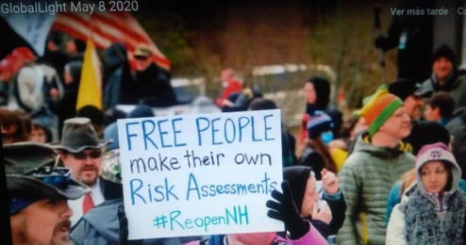
Y en cuanto al duelo, solo diremos que hay una enorme cantidad de acusaciones en marcha y muchas provienen del gobierno de los EE.UU. Estas acusaciones pueden ser diez veces peores de lo que deben ser. Entonces, comprendan que tienen mucho tiempo para averiguar de dónde vino el virus, cómo se transformó de un lugar al otro, cómo trabajar con él, etc. Ustedes tendrán todos los registros ahí. La humanidad nunca pasó por una pandemia con internet, y eso registra todo. De hecho, eso les dará a los seres humanos en general la oportunidad de verlo desde una perspectiva más amplia, pero tomará un par de años recabar esa información para resolverlo. De modo que sepan que hay cosas buenas que provienen de todo ese proceso, y sin embargo es posible que haya algunos tiempos difíciles por delante. A las personas airadas traten de darles todo el espacio que necesiten. Vayan en otra dirección, la confrontación no es la mejor forma de encararlo. Es mejor que ellos sientan el poder -sea lo que sea que les dé poder- y luego sigan con sus asuntos. Y si ellos entran en su campo, donde pueden contagiarlos, pónganse sus barbijos y hagan lo que puedan para cambiar la energía, porque habrá personas que intencionalmente harán lo opuesto y verán mucho de esto en este momento.
Lo que vamos a hacer ahora es abrir nuestros corazones y enviar un manto de amor a las personas, a todas, comprendiendo que es probable que veamos que ocurren cosas bastante crueles. Todo es por miedo, todo es una reacción a que les quiten su poder, ya sea que piensen que fue obra del gobierno, del virus, o de lo que sea. Ese es el proceso con el que todos necesitamos trabajar y comprender, y cuando los veamos en la televisión, solo enviémosles amor. Cuando vean que suceden cosas en su entorno, o que las personas ponen carteles locos en su patio, solo envíenles amor. Todo este asunto de bueno o malo tiene que desaparecer si vamos a estar unidos. Tenemos que unirnos y tomarnos de la mano, de lo contrario, esto se quedará. Y no es necesario. Así que hagámoslo en este instante. Respiren profundamente; dejen que sus ojos se cierren suavemente. Otra respiración profunda por la nariz y exhalen lentamente por la boca. Una vez más y esta vez exhalen soplando con fuerza. Dejen los ojos cerrados si lo desean y abran su corazón. Vean toda la agitación, las zonas conflictivas en diferentes lugares a través del planeta y solo envíenles amor, solo ábranlo como si un imán lo atrajese fuera de ustedes y lo llevase a donde sea que se necesite y lo enviase automáticamente a esos lugares. Pueden ver que la gente se enfada, que está tensa, y cuando la oleada de amor los golpea, se calman un poco. Eso puede tener un gran impacto. Todo lo que se necesita es un poco. Respiren profundamente y envíenlo incondicionalmente a todos. Nuevamente cúbranlos, pero esta vez que sea para cada ser en la Tierra. Respiren y abran los ojos y regresen. Sacudan las manos para desprenderse de la energía que recogieron allí. Muy bien.
Luz mundial enfocada en los animales
Hay otras dos áreas con las que deseamos trabajar aquí. Esta está llena de amor. Muchos de ustedes la conocen bien. Otros no tienen animales de compañía en su entorno por diferentes razones, pero el reino animal no está todo de este lado. El grupo desglosa esto en no menos de 144.000 diferentes niveles de vibración que crean la vida y algunos de ellos son rocas, otros tienen la tasa vibratoria de lo que creemos son nuestros animales, etc. Hay tantos niveles de vibración diferentes que vamos a hablar de este en particular: las mascotas. Ahora bien, han estado en nuestro entorno desde los tiempos de los cavernícolas, durante muchísimo tiempo. Ciertos animales pueden ser domesticados, y cuando lo son, se agrupan o vienen individualmente si solo hay uno en su casa y básicamente emiten un campo de energía. Cuando sienten que ese campo energía está siendo perturbado, si es un gato probablemente dé la vuelta y se vaya a otra habitación. Si es un perro, comenzará a ladrar. Muchos animales lo encaran de diferente manera. Las llamas lo hacen de forma diferente a los caballos, tienen toda esa gama de posibilidades, pero a medida que aparece esta oleada de energía –y nos estamos refiriendo a la ola de miedo- que está desbocada en el planeta Tierra incluso ahora mismo, he aquí que los animales la recogen para proteger a sus dueños (no me gusta llamarlos dueños), para proteger a las personas que se ocupan de ellos, porque esa es su tarea. Su tarea es mantener esa energía allá afuera. Nuestra perra trabaja con su nariz y puede oler a un perro que se acerca desde tres cuadras de distancia. Es extraño, pero lo hace. Y si hay algo que perturba ese campo de energía, está despierta, va directo a ello, y otros animales hacen algo muy parecido y también están comenzando a enfermarse debido a eso. Incluso están comenzando a desarrollar su propio nivel de Covid-19, y algunos de los demás desafíos que vienen con eso también. De modo que lo primero que vamos a hacer es enviarles nuestro agradecimiento, porque nadie más podría hacer eso. Están en la posición perfecta para poder trabajar con ello, así que enviémosles no solo amor, sino gratitud, porque han hecho una labor increíble con esto y van a hacer más. Viene mucho más. Y aunque todo permanezca igual, hasta que realmente comience a irse, las personas van a empezar a enojarse. Van a comenzar a ver a muchas personas actuar de maneras extrañas, especialmente si se les da algún permiso para hacerlo; si se las anima a hacerlo, lo harán. Los animales van a llevarse la peor parte de esta energía y queremos fortalecerlos y asegurarnos de que estén protegidos. De modo que en este momento vamos a abrir nuestros corazones y enviarles esta enorme energía de amor por todo el planeta Tierra, de toda forma posible. Y vamos a hacer algo aquí que hacemos todas las semanas en LightMaster. Vamos a hacer un par de respiraciones y a abrir el chakra del corazón y cuando lo hagan quiero que envíen un rayo hacia el universo, que irá directamente afuera como un rayo láser. Lo que sucederá es que, como todos lo hacen, dentro de unos segundos sentirán que otras personas se conectan a su rayo. Podrán sentirlo como un tironcito, y eso significa que las personas se están conectando, porque lo que están creando es un manto de luz enorme en forma de una gran red de amor en el planeta. Así que hagamos eso primero y luego enviémoslo y hagamos que esté disponible no solo para los animales domésticos sino para todo el reino animal.
Envíen gratitud, especialmente. Respiren. Cierren los ojos si lo desean. Otra respiración profunda y a medida que exhalan abran el chakra del corazón. Sientan que ese tubo sale hacia el universo. Envíenlo con amor, déjenlo ir fuera incondicionalmente, dejen que viaje alrededor de la Tierra muy rápidamente. Va a la velocidad del amor, que es ligeramente superior a la de la luz y da la vuelta a la Tierra en 60 segundos. Sientan a otras personas que se conectan. Toma un minuto o dos sentirlo, y cuanto más se conecten, más se conectarán otros con ustedes. Respiren. Excelente. Ahora, envíen toda esa luz a a través de todo el reino animal. Hermoso. ¿Pueden sentirlo? Ahora sientan que los animales se conectan a esa energía, porque ellos también tienen chakras cardíacos. Sientan esa hermosa conexión. Están conectándose en diferentes lugares. Envíenles gratitud y agradézcanles el trabajo que hacen al sostener esa energía increíble y también envíenles protección. Respiren y regresen. Excelente. No tienen ni idea de cómo se ve desde el otro lado del velo. Es impresionante. Ellos (el grupo) me mostraron cosas así antes.
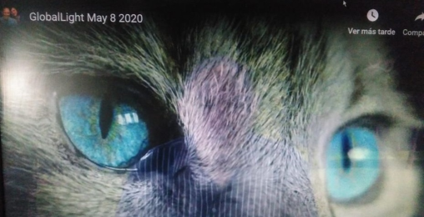
Tenemos el reino animal y ellos son seres increíbles.
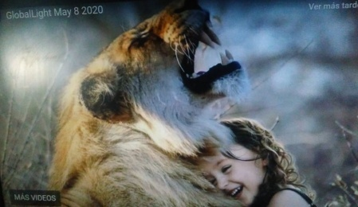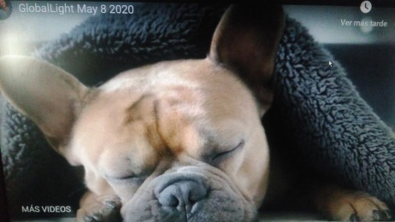
Ustedes los ven lIenos de vida, pero ellos también están comenzando a contagiarse de algunas enfermedades con las que están trabajando. Cuiden a los animales de compañía. Denles el amor incondicional que ellos tratan de darnos todo el tiempo.
Luz mundial enfocada en Rusia
Bien, lo último con lo que deseamos trabajar hoy es Rusia. Luego brindaré una breve canalización y después los pondré en camino. Con Rusia no tenemos la comunicación que tenemos con otros países. En parte tiene que ver con la política y con diferentes cosas, pero sea cual sea el motivo, hemos estado en Rusia muchas veces: en Moscú, San Petersburgo y muchos otros sitios. Los rusos son personas increíbles. Extrañamos totalmente las idas a Rusia. No estoy de acuerdo con algunos políticos, en realidad estoy en desacuerdo con muchos políticos aquí en los EE.UU. Eso no hace ninguna diferencia. No confundamos la política con las personas. Las personas en Rusia van a ser golpeadas por este virus. Las está comenzando a golpear duro y en parte se debe a la densidad, ciertas ciudades están densamente pobladas. Es el motivo por el que Nueva York fue mucho más golpeada que Los Ángeles. Y Moscú es uno de los lugares con más habitantes, así que están sin preparación, sin saber que llegará, lo mismo que ocurrió en los EE.UU.
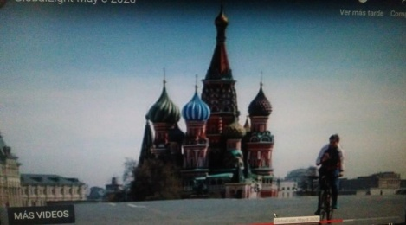
Vamos a enviar una energía tremenda allí porque esto los va a golpear duramente y ni siquiera saben que está llegando. Muchos lo están empezando a ver. Yo ya no veo las noticias de Rusia para saber qué se dice allá, pero les aseguro que hay enormes corazones con los que nos podemos conectar y ese es el lugar. No sé por qué llegó tan tarde en la cadena de infección, pero así fue, y está comenzando a hacer eclosión ahora. Así que enviemos algo de hermosa energía a todos nuestros hermanos y hermanas en Rusia, sin importar dónde estén ustedes, qué idioma hablen, sin que importe dónde nacieron. Nada de eso hace diferencia para los seres que están tratando de seguir adelante. Respiremos y usen una vez más la misma red que acabamos de mandar, pero esta vez asegurémonos de que cubra completamente uno de los lugares más extensos del mundo, probablemente, Rusia entera, incluyendo toda Siberia. Respiremos ahora y si algunos de ustedes conocen a alguien de Rusia, mientras lo hacen traigan a su interior toda esa belleza, parte de la magia del pueblo ruso. Respiren. Cierren los ojos si lo prefieren. Inhalen y esta vez al exhalar abran el chakra del corazón y envíen ese tubo, esta vez en una dirección ligeramente distinta a medida que gira circundando la Tierra. Ahora se está empezando a conectar y ¡bum! impacta en un montón de personas a la vez. Pueden sentir que les jalan la energía, lo que les da la oportunidad de generar más energía para dar, solo llénenla, traten de neutralizar ese tirón. Aspiren y al exhalar envíen todo ese amor increíble hacia afuera con una gran sonrisa en su rostro. Manden esa energía a todo el que la necesite, a cualquiera. Respiren y una vez más entren en su cuerpo.
Hay una energía increíble teniendo lugar de muchas formas diferentes. Están comenzando a ver oportunidades para marcar una gran diferencia en este planeta. Rusia es uno de los lugares más hermosos que hemos visto y lo será cuando esto termine. Volveremos de una nueva manera a todo eso.
Quiero agradecerles a todo por participar el día de hoy. Los dejo con Bárbara mientras me preparo para canalizar al grupo para agradecerles porque lo hacen marca una gran diferencia, no saben cuánta. Ellos me lo dijeron, así de simple. Cuando dejamos este cuerpo y volvamos al Hogar, ellos nos mostrarán el efecto que tenemos y cómo todas estas cosas impactan grandemente en el resultado. Bien hecho, gracias por estar con nosotros. Espavo.
Bárbara
Espavo. ¡Nos tanto en qué pensar! Tenemos que aquietar nuestras mentes. Voy a compartir algo personal. De noche, vemos las noticias y luego las dejamos ir y buscamos algo entretenido y alentador. Cuando nos vamos a dormir –nos encanta nuestra cama, es sumamente cómoda- nos distendemos y de pronto comenzamos a tener una conversación profunda acerca de los acontecimientos mundiales que nos agita en lugar de relajarnos y prepararnos para dormir. Es muy importante crear su lugar seguro. Steve, especialmente, estaba angustiado al ver las cosas que están ocurriendo en el mundo en distintas áreas. Le puse la mano sobre la frente y le dije: Déjalo ir, respira. Y luego le deseé felices sueños. Creo que no durmió tan bien como duerme generalmente, y me recordé a mi misma: Está bien, basta de conversaciones serias antes de irse a dormir. Que salgan por la ventana. Es importante reconocer lo que está sucediendo, pero luego hay que dejarlo ir y tener ese estado mental de tranquilidad que tanto se merecen. Y lo necesitan. Me encantó lo que dijeron Steve y el grupo acerca de enviarle amor al virus. Tal vez pueda resultar confuso. ¿Cómo podemos enviarle amor a algo tan negativo y perturbador? Pero eso lo apacigua. Incluso pueden verlo cuando están lidiando con personas con las que tienen problemas. Si les envían su enojo y pelean con ellas, eso lo hace más problemático, pero si tratan de perdonar y comprender de dónde viene, pueden resolverlo, y mediante la comunicación puede hacer que desaparezca cualquier desacuerdo que hayan tenido. Ya sea el virus o alguien, traten de encontrar esa paz en su corazón y digan: No comprendo qué está pasando aquí, pero te deseo lo mejor y quiero que te vayas cuanto antes. Y mi corazón irá a todos los que están lidiando con eso. Creo que ayudará. Les dará tranquilidad, especialmente antes de irse a dormir. Y así es.
El grupo
Saludos, queridos. Nos unimos a ustedes hoy con gran emoción. Acaban de iluminar su planeta. ¡Si pudieran ver desde nuestra perspectiva todos esos hermosos tubos llenos de amor yendo en todas esas direcciones, combinándose! Recién están descubriendo la magia que tienen. La magia los circunda, queridos, siempre ha estado allí. Tuvieron que ocultarla de sí mismos para poder participar en el juego de fingir ser humanos, pero ahora ese juego está evolucionando; todo está cambiando. Están esperando a regresar al punto de partida, pero ya lo dejaron atrás, queridos. No teman mientras avanzan sabiendo que a veces tienen que meterse en el charco de barro para llegar al otro lado. Solo sigan moviéndose. Sepan que está despejado. Y cuanto tomen esa energía de cuantos están enviándola, al extraer energía de esos tubos, generan más. Envuelvan el planeta en amor y no necesitarán la vacuna. Respiren con esto y sientan cómo se armoniza el cuerpo físico con el espíritu. La magia ha comenzado. Todos ustedes la llevan. Hagan algo amable en su planeta hoy. Descubran algo para hacer por alguien de alguna forma y comenzarán a cambiar este planeta. Saldrán de esto muy rápidamente, estarán en un nuevo camino, en un nuevo ámbito, participando en un nuevo juego. Bienvenidos al Hogar, queridos. Respiren profundamente. Ahora los ponemos en camino para que vayan en todas direcciones, pero sepan que con solo una sonrisa pueden cambiar su corazón, pueden conectarse con la energía de los demás, pueden recordarles quiénes son. Pueden transmitir confianza, empoderamiento. Ustedes son los ángeles más grandiosos que hayan vivido alguna vez. Y con eso, solo decimos Espavo. Gracias por asumir su poder. Espavo.
Steve
Estoy tratando de volver…
Bárbara
Fue muy fuerte. No sé cómo puedes canalizar y enseguida manejar los controles.
Steve
No puedo, es automático, tengo que hacerlo para que todo funcione. Gracias por estar con nosotros hoy. Estas cosas pueden marcar una gran diferencia. Volveremos con esto. La sincronicidad de esto es increíblemente importante. Me gustaría decirles que volveremos dentro de dos semanas o siete días o cuando sea, pero no puedo. Vamos a esperar a que el grupo nos dé ese empujoncito y entonces les enviaremos otra invitación a todos aquí. Creo que tuvimos un problema con Facebook el día de hoy. Les pido disculpas, lo teníamos todo preparado y por alguna loca razón, no salió bien. Vamos a subirlo a Facebook de inmediato, así que gracias a todos por ser una parte importante de esto. Cuando nos tomamos de las manos, creamos milagros. Bien hecho, queridos. Incluso si tienen puestos los guantes de goma. Funciona. O un barbijo.
Bárbara
Cuando estoy fuera con el barbijo, extraño poder sonreír a los demás, pero como tú dices, podemos sonreír con los ojos.
Steve
Así es. Hasta ahora todavía no vi todo lo que esperaba ver y son los barbijos divertidos. ¿Por qué no fabrican barbijos con una parte transparente o con la palabra Sonríe o algo así? Todavía no los hemos visto aquí. Necesitamos que las personas se vuelvan creativas. Gracias por estar con nosotros hoy. Sepan que son parte de una familia muy grande y los amamos.
Bárbara
Cuídense. De nuestro corazón al suyo. Espavo.
Steve
Espavo.
https://www.espavo.org/globallight/
Desgrabación y traducción: Traductoras Voluntarias de Espavo.
Mayo 2020

.

